Khoảng trống kiến thức về ECDIS bị phơi bày: đánh giá 5.000 tổ buồng lái tiết lộ điều gì về rủi ro hàng hải
E-navigation, Maritime Knowledge
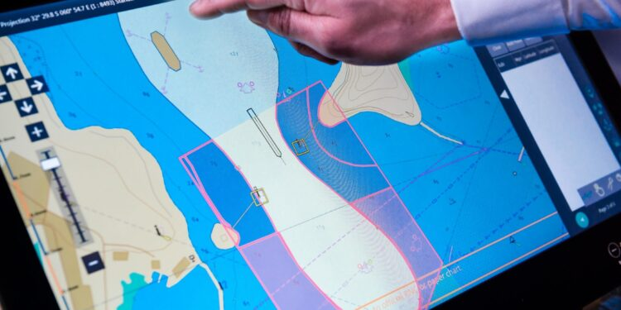
Báo cáo Đánh giá về Huấn luyện ECDIS (ECDIS Training Assessment - ETA) được công bố gần đây của NorthStandard đã cung cấp một trong những bộ dữ liệu đáng chú ý nhất từ trước đến nay về cách các tổ buồng lái hiểu và sử dụng ECDIS trên tàu.
Dựa trên hơn 5.000 đánh giá được thực hiện từ tháng 2/2024, báo cáo cho thấy một thực tế mà ngành hàng hải từ lâu đã nghi ngờ nhưng hiếm khi được lượng hóa: việc có chứng chỉ bắt buộc về ECDIS không đồng nghĩa với việc có năng lực vận hành thực tế.
Những phát hiện này đặc biệt quan trọng bởi ngày nay ECDIS không còn đơn thuần là một công cụ hiển thị hải đồ nữa. Nó thực tế đã trở thành môi trường hành hải chính trên hầu hết các tàu thuộc phạm vi áp dụng của IMO (SOLAS). Khi tổ buồng lái hiểu sai về đường đẳng sâu an toàn, mốc của dữ liệu hải đồ, cập nhật ENC, các báo động, các lớp hiển thị hay các chỉ báo về chất lượng của dữ liệu thì hậu quả không chỉ là kém hiệu quả. Nó làm gia tăng nguy cơ mắc cạn, lập tuyến hành trình không an toàn, “mệt mỏi do báo động”, sai số vị trí và suy giảm nhận thức tình huống.
Báo cáo này đặc biệt có giá trị vì nó vượt ra ngoài các cuộc thảo luận chung chung về “nhận thức về huấn luyện” và chỉ ra cụ thể các khoảng trống kiến thức ở cấp độ vận hành chi tiết.
Sáng kiến ETA là gì?
NorthStandard triển khai nền tảng Đánh giá Huấn luyện ECDIS (ETA) vào tháng 2/2024 như một công cụ đánh giá năng lực có cấu trúc dành cho các tổ buồng lái. Mục tiêu là đánh giá kiến thức thực tế về ECDIS theo bốn trụ cột của quản lý tuyến hành trình: Đánh giá (Appraisal); Lập kế hoạch (Planning); Thực hiện (Execution) và Giám sát (Monitoring).
Nền tảng này không chỉ đơn thuần là một mô-đun CBT khác. Nó hoạt động giống một công cụ chẩn đoán nhằm xác định ra các điểm yếu về năng lực ở cả cấp cá nhân lẫn cấp độ đội tàu. Bài đánh giá xem xét mức độ hiểu biết của tổ buồng lái về:
- Cài đặt và cập nhật ENC
- Các thiết lập an toàn và đường đẳng sâu an toàn
- Quản lý báo động
- Các lớp hiển thị và sử dụng tỷ lệ hải đồ
- Diễn giải về mốc của dữ liệu hải đồ (datum)
- CATZOC và chất lượng của dữ liệu hải đồ
- Xác minh tuyến hành trình
- Giám sát và nhận thức về vị trí
Thông điệp cốt lõi của báo cáo rất rõ ràng: nhiều tổ buồng lái có thể vận hành ECDIS một cách cơ học, nhưng một bộ phận đáng kể chưa thực sự hiểu logic trong hành hải và các hạn chế của hệ thống ECDIS. Sự vênh kiến thức này là cực kỳ quan trọng.
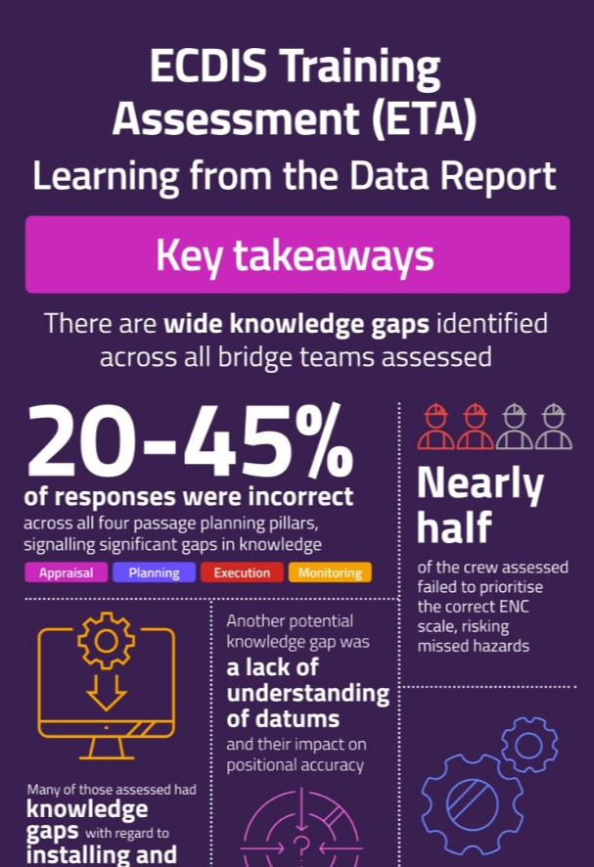
https://www.safety4sea.com/wp-content/uploads/2026/05/NorthStandard-ETA-infographic.pdf
Vì sao báo cáo này lại quan trọng
Ý nghĩa của báo cáo này nằm ở chỗ nó vượt ra khỏi các cuộc thảo luận về huấn luyện mang tính lý thuyết và lượng hóa các điểm yếu về vận hành trong thực tế bằng các sử dụng các dữ liệu đánh giá thật. Các phát hiện cho thấy mặc dù phần lớn các tổ buồng lái có thể vận hành ECDIS về mặt chức năng, nhưng nhiều sĩ quan vẫn thiếu hiểu biết vững chắc về logic của hệ thống, các hạn chế và hệ quả rủi ro của nó. Đây là điểm rất quan trọng.
Các tai nạn hàng hải hiện đại ngày càng không xuất phát từ việc thiếu công nghệ, mà từ việc quá phụ thuộc vào tự động hóa, “mệt mỏi vì báo động”, hiểu biết kém về các thiết lập an toàn và diễn giải không chính xác các mốc tính của dữ liệu hàng hải (độ sâu, tọa độ).
Một số phát hiện chính của báo cáo:
- Khoảng một phần ba số tổ buồng lái thiếu hiểu biết về các tính năng ECDIS quan trọng như sự khác nhau của các mốc tính dữ liệu và cập nhật ENC.
- Gần một nửa không ưu tiên đúng tỷ lệ của ENC khi lập tuyến hành trình.
- Một nửa số người tham gia đánh giá gặp khó khăn trong việc phân biệt giữa alarm, alert và highlight.
- Có nhiều khoảng trống kiến thức liên quan đến các đường đẳng sâu an toàn, các ký hiệu, các lớp hiển thị và quản lý cập nhật ENC.
- Điều đáng lo ngại nhất là báo cáo phát hiện ra rằng nhiều tổ buồng lái phụ thuộc quá mức vào chức năng tự động kiểm tra tuyến (Auto route-check) mà không tiến hành xác minh đầy đủ lại bằng trực quan đối với tuyến hành trình đã lập.
Hàm ý rộng hơn là rất rõ ràng: tuân thủ quy định về có chứng chỉ ECDIS bắt buộc không đồng nghĩa với việc đảm bảo có đủ năng lực vận hành thực tế.
10 bài học kinh nghiệm chính rút ra từ báo cáo của ETA
- Có chứng chỉ ECDIS bắt buộc là chưa đủ
Báo cáo này cho thấy ngay cả những sĩ quan đã được cấp chứng chỉ vẫn có những khoảng trống năng lực lớn trong sử dụng ECDIS thực tế. Những thiếu sót kiến thức xuất hiện nhất quán ở cả bốn trụ cột của việc lập tuyến hành trình (appraisal, planing, execution, monitoring). Điều này củng cố thực tế rằng huấn luyện để đáp ứng yêu cầu về tuân thủ không tự động tạo ra năng lực làm chủ trong vận hành.
- Hiểu về các mốc tính dữ liệu (datum) vẫn là một điểm yếu lớn của ngành
Những hiểu lầm liên quan đến datum xuất hiện lặp đi lặp lại trong báo cáo. Nhiều tổ buồng lái không hiểu rõ sự sai khác của WGS84, hàm ý của mốc theo phương đứng và mốc theo phương ngang. Điều này rất nguy hiểm vì sai số của các mốc này sẽ ảnh hưởng trực tiếp đến độ chính xác của vị trí, của tính toán UKC và đánh giá tĩnh không (air draft).
- Hiểu biết kém về cập nhật ENC
Gần hai phần ba số thuyền viên gặp khó khăn trong việc nhận biết các cập nhật ENC và hiểu nội dung của cập nhật. Đây không phải đơn thuần là về một quy trình chi tiết. ENC lỗi thời hoặc được cập nhật không đúng có thể tạo ra các mối nguy hiểm hàng hải trực tiếp.
- Các sĩ quan quá tin tưởng vào tự động hóa
Báo cáo này nhấn mạnh sự phụ thuộc quá mức vào chức năng tự động kiểm tra tuyến đường và logic của việc báo động tự động. ECDIS chỉ hỗ trợ cho việc đánh giá hàng hải chứ không thay thế nó. Việc xác minh bằng trực quan và đánh giá phản biện vẫn là trách nhiệm thiết yếu của tổ buồng lái.
- “Mệt mỏi vì báo động” và nhầm lẫn giữa các báo động vẫn phổ biến
Một nửa số người được đánh giá gặp khó khăn trong việc phân biệt giữa alarm, alert và highlight. Hiểu biết kém về báo động trực tiếp dẫn tới việc mất nhạy cảm với báo động và việc mất nhạy cảm này là nguyên nhân lặp đi lặp lại trong các tai nạn và báo cáo điều tra hàng hải.
- Chọn tỷ lệ ENC thường bị sai
Gần một nửa số tổ buồng lái không ưu tiên đúng tỷ lệ ENC khi lập tuyến hành trình. Sử dụng sai tỷ lệ ENC có thể che khuất các mối nguy hiểm quan trọng hoặc tạo ra quá nhiều chi tiết gây nhiễu, làm giảm nhận thức tình huống.
- Đường đẳng sâu an toàn thường bị hiểu sai
Báo cáo liên tục chỉ ra sự nhầm lẫn giữa safety contour, deep contour và các đường đẳng sâu được dựng sẵn trên hải đồ. Đây là một trong những phát hiện quan trọng nhất về mặt vận hành vì hiểu sai về các loại đường đẳng sâu sẽ ảnh hưởng trực tiếp đến việc phòng tránh mắc cạn.
- Thuyền viên thường không hiểu các chỉ báo về chất lượng của dữ liệu hải đồ
Nhiều người trả lời hiểu sai về CATZOC, M_SREL, pick report và các chỉ báo về độ tin cậy của dữ liệu khảo sát thủy văn. ECDIS chỉ có độ tin cậy bằng với chất lượng của dữ liệu thủy đạc nền tảng. Nếu các sĩ quan không đánh giá được chất lượng của dữ liệu thì cũng không thể đánh giá đúng được rủi ro hàng hải.
- Vẫn còn phụ thuộc quá mức vào GPS
Một số người tham gia thậm chí tin rằng GPS là “chính xác 100%”. Đây là một tư duy nguy hiểm trong thời đại xuất hiện ngày càng nhiều các hành vi giả mạo tín hiệu (spoofing), gây nhiễu (jamming) và làm suy giảm chất lượng của cảm biến
Đây vẫn là tư duy nguy hiểm trong thời đại spoofing, gây nhiễu và suy giảm cảm biến.

- Việc thực hành làm quen vẫn còn yếu
Báo cáo cho thấy sự hiểu biết hạn chế về các chức năng rê chuột, về các lớp hiển thị, nhận biết các ký hiệu, các múi giờ và các tính năng giám sát thực tế. Điều này cho thấy nhiều sĩ quan sử dụng ECDIS theo kiểu “biết dùng” nhưng không “thành thạo”. Hai điều này là hoàn toàn khác nhau.
Kế hoạch hành động cho các công ty quản lý tàu và các bên liên quan
Các phát hiện từ ETA cho thấy năng lực sử dụng ECDIS cần được xem như một vấn đề quản lý rủi ro vận hành thay vì chỉ là vấn đề về tuân thủ các quy định về huấn luyện.
Các công ty quản lý tàu và các bên liên quan cần xem xét đến những vấn đề sau:
Tiến hành đánh giá năng lực sử dụng ECDIS trên toàn đội tàu
Cần xác định ra các điểm yếu theo từng loại tàu và theo từng cấp chức danh thông qua các đánh giá có cấu trúc và dựa trên các bài tập tình huống.
Ưu tiên các lĩnh vực năng lực có rủi ro cao
Theo báo cáo, cần tập trung khẩn cấp vào:
- Năng lực cài đặt và cập nhật ENC
- Sự hiểu biết về các mốc tính dữ liệu
- Hiểu biết về Safety contour và các thiết lập an toàn
- Quản lý các báo động
- Sử dụng tỷ lệ của ENC
- Nhận biết các ký hiệu ECDIS
- Cấu hình của các lớp hiển thị
Tăng cường huấn luyện thực hành và huấn luyện dựa trên tình huống
Huấn luyện dựa trên máy tính (CBT) thông thường và cấp chứng chỉ huấn luyện chung (generic certificate) là không đủ. Huấn luyện trên mô phỏng với các tình huống vận hành thực tế cần trở thành tiêu chuẩn trong huấn luyện.
Khôi phục lại văn hóa xác minh bằng thủ công
Cần được khuyến khích tổ buồng lái kiểm tra và phản biện với tự động hóa thay vì phụ thuộc mù quáng vào các kiểm tra và cảnh báo tự động.
Chuẩn hóa các quy trình liên quan đến ECDIS trên toàn đội tàu
Các công ty cần hài hòa hóa:
- Các quy trình về thiết lập an toàn (safety settings)
- Các quy trình quản lý báo động
- Việc xác minh cập nhật ENC
- Các tiêu chuẩn lập tuyến hành trình
- Việc kiểm tra việc bàn giao ca trực
Nâng cao chất lượng kiểm tra hoạt động của buồng lái và bảo đảm hàng hải an toàn
Audit nội bộ cần tập trung nhiều hơn vào thực tế vận hành ECDIS, bao gồm cách thiết lập các báo động, quản lý ENC và kiến thức về safety contour.
Tăng cường huấn luyện làm quen với từng loại ECDIS
Sự khác nhau giữa các nhà sản xuất ECDIS và thư viện các ký hiệu hiển thị hải đồ vẫn là nguyên nhân gây ra nhầm lẫn và cần có chương trình thực hành làm quen mạnh mẽ hơn.
Tích hợp năng lực về ECDIS vào quản lý rủi ro trong SMS
Năng lực về ECDIS cần trở thành một phần của các khuôn khổ đánh giá rủi ro hàng hải thay vì chỉ nằm riêng trong bộ phận huấn luyện.
Kết luận
Báo cáo ETA của NorthStandard gửi tới ngành hàng hải một thông điệp quan trọng: khoảng trống năng lực về ECDIS vẫn còn phổ biến dù hệ thống này đã được áp dụng bắt buộc trong nhiều năm.
Vấn đề hiện nay không còn là liệu các tổ buồng lái có thể vận hành được ECDIS một cách máy móc được hay không. Thách thức thực sự là họ có hiểu đầy đủ về cách mà hệ thống này hoạt động trong điều kiện thực tế, có biết diễn giải các hạn chế của nó và có biết quản lý rủi ro hàng hải khi tự động hóa bị trục trặc hoặc đưa ra thông tin sai lệch hay không.
Khi các tàu ngày càng phụ thuộc vào các hệ thống hành hải số tích hợp, thì việc nâng cao năng lực vận hành ECDIS có thể sẽ trở thành một trong những ưu tiên quan trọng nhất về phòng ngừa tổn thất của ngành hàng hải trong những năm tới.
Tải xuống báo cáo đầy đủ tại liên kết dưới đây:
https://safety4sea.com/wp-content/uploads/2026/05/NorthStandard-ETA-report-learning-from-the-data-2026_05.pdf
----------------------------------------------------------

